Fecha: 21.03.2025
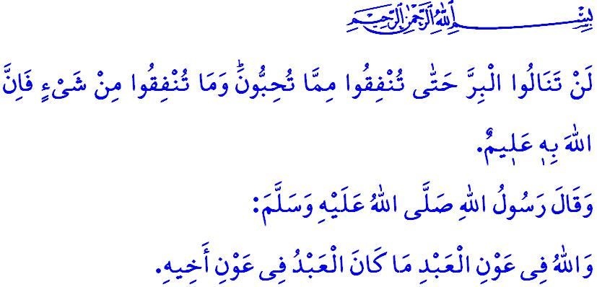
RAMADÁN, EL MES DEL CORÁN Y LA CARIDAD (INFAQ)
¡Honorables musulmanes!
Estamos en los últimos diez días de Ramadán y estos son los días del itikaf. Nuestra madre Aisha informó que el Mensajero de Allah (s.a.s) entró en itikaf en los últimos diez días de Ramadán y que debemos buscar La Noche del Poder (Laylat Al-Qadr) en estas últimas noches. El itikaf es una de las sunnas de Ramadán que nos brinda la oportunidad de pasar los últimos días de este mes en adoración y reflexión, arrepentimiento y recogimiento, alabanza y agradecimiento, oración y dhikr.
¡Queridos creyentes!
Una vez, Abdullah (r.a), el hijo de Abbas, el tío del Profeta (s.a.s), entró al itikaf en Masyid An-Nabawi y en esos días, vio a un hombre triste que entraba a la mezquita. Cuando Abdullah supo que el hombre estaba angustiado porque no podía pagar su deuda, le dijo: "Déjame hablar con la persona con la que tienes la deuda que no puedes pagar" y salió de la mezquita. El hombre dijo: "¡Oh Abdullah! ¿Has olvidado que estás en itikaf?" Abdullah (r.a) respondió: Escuché decir al Profeta (s.a.s): “Quien trate de satisfacer la necesidad de un musulmán, es mejor para él que diez años de itikaf”.
¡Queridos musulmanes!
Uno de los valores que nos enseñó nuestro Profeta (s.a.s) es la conciencia de la importancia de la cooperación y el principio más importante para mantener viva esta conciencia es dar. El Infaq es compartir la provisión material y espiritual, que Allah nos ha concedido, con el deseo de obtener Su complacencia, es esforzarse por difundir el bien en la tierra y eliminar el mal, es ser la alegría y la esperanza de vida de los demás y multiplicar nuestras alegrías compartiéndolas.
¡Queridos creyentes!
La manera de alcanzar la virtud es a través de la caridad. Nuestro Señor Todopoderoso nos llama la atención diciendo: “No alcanzaréis la virtud, hasta que no deis de lo que amáis. Y cualquier cosa que deis, Allah la conoce”. Siempre hay un tipo de caridad que todo musulmán, hombre o mujer, joven o viejo, rico o pobre, puede hacer, por eso, compartir nuestro zakat y brindar auxilio a nuestros hermanos necesitados se considera caridad; mostrar nuestro amor a nuestro cónyuge, nuestra compasión a nuestros hijos y sonreírle a nuestros padres también es una forma de caridad. El Infaq puede ser ayudar a nuestros parientes y vecinos, cuidar de los huérfanos, a veces es visitar hospitales, asilos y residencias de ancianos, mostrar nuestro interés y afecto a nuestros hermanos. El Infaq es pedir por el bienestar de los necesitados y pagar las deudas de los endeudados, es ayudar a los jóvenes que no pueden casarse a establecer un hogar, crear oportunidades de empleo y ayudar a la gente a encontrar el sustento. El Infaq es continuar nuestro apoyo a los oprimidos, especialmente a Gaza, y mantener persistentemente nuestra postura contra los opresores sionistas, y sus partidarios, que infligen esta opresión.
¡Queridos musulmanes!
Vivimos en una época en la que lo mundano y el interés individual rodean nuestro entorno, en la que la felicidad se busca en el consumo y se enfatiza en una vida basada en la imitación y la ostentación; sin embargo, todo lo que consideramos riqueza y propiedad es en realidad un fideicomiso de nuestro Señor. Cuando llegue el momento, nuestro tiempo en este mundo terminará y nuestras propiedades y posesiones cambiarán de manos, entonces, aprovechemos el mes de Ramadán para bendecir a nuestra hermandad con la caridad; fortalezcamos nuestra unión y solidaridad a través de la caridad; fortalezcamos nuestra lealtad a nuestro Señor dando caridad. Sepamos que nuestras donaciones a los necesitados y a nuestras instituciones, especialmente a nuestras mezquitas que son la garantía de nuestra unidad social, serán una donación caritativa y una provisión para el Más Allá. No olvidemos nunca el jadiz de nuestro Profeta (s.a.s): “Mientras una persona ayude a su hermano, Allah le ayudará”.
¡Queridos creyentes!
El próximo miércoles en la noche, celebraremos la Noche del Decreto, inshaAllah; Allah Todopoderoso nos informa de la importancia de Laylat al-Qadr de la siguiente manera: “Revelamos el Corán en la Noche del Poder; ¿Y cómo hacerte saber qué es la noche del Decreto? La noche del Decreto es mejor que mil meses. En ella descienden los ángeles y el espíritu con las órdenes de tu Señor para cada asunto. Paz, ella dura hasta el despuntar del alba”. El Sagrado Corán, que hace que la Noche del Poder sea mejor que mil meses, es un libro divino que nos presenta a nuestro Señor Todopoderoso y nos enseña el propósito de la existencia y de la vida, es una guía divina que distingue el bien del mal, la verdad de la falsedad, es un llamado divino que invita a todas las personas a la verdad y a la justicia. Intentemos pues, fortalecer nuestro vínculo con el Corán y revitalizarnos con él, organicemos nuestras vidas según los estándares del Corán y la guía de la Sunna.

En esta ocasión quiero desearles por adelantado una buena Laylat al-Qadr y pedir a Allah Todopoderoso que haga que esta noche sea auspiciosa para nuestra amada nación, el mundo islámico y toda la humanidad.

Bujari, Fadlu Laylatul-Qadr, 3.
Beyhaki, Shuabul-iman, 3, 424.
Sura de la familia de Imrán, Al-Imran, 3/92.
Abu Dawud, Adab, 60.
Sura del decreto, Al-Qadr, 97/1-5. Dirección General de Servicios Religiosos

